**МКОУ «Теречная СОШ».**

**«Поэзия как волшебство»:**

**акция к Всемирному дню поэзии.**

21 марта,  в рамках Недели детской книги, во Всемирный день поэзии, в библиоте-

ке школы прошла **акция «Поэзия как волшебство»,** в которой приняли участие уча-щиеся начальных классов..

Юные читатели стали участниками цикла громких чтений «Любимые стихи вслух». Библиотекарь-педагог Сурхаева Айза А. рассказала детям о необычном празднике - Дне поэзии, познакомила с книгами детских поэтов, представленными на книжной выставке «Волшебный мир поэзии»*.* Ребята с удовольствием вспоминали любимые строчки детских поэтов и декламировали наизусть стихи русских классиков.

Собравшиеся услышали произведения Э. Асадова, А. С. Пушкина, С. Есенина, М. Лермонтова и других поэтов, сборники которых размещались на тематической полке «Любимые строки».

В игровой форме прошел литературный час «В мире детской поэзии»  В игре приняли участие 2 команды из 4 класса (Нурмагомедова А.А.). Им пришлось выполнять литературные задания, отвечать на вопросы поэтической викторины, принять участие в литературных играх по творчеству известных детских поэтов.

Интересное мероприятие подготовила с детьми учительница 3 а класса Магама-газова М.М.: был проведен литературный час с игровой программой «Как рождаю-тся строки…».Ребята узнали о правилах стихосложении и попробовали самосто-ятельно выполнить несложные задания: подобрать рифму, заменить слово синонимом, составить четверостишье и пр.

Учительница 3 б класса Магиматова Ш.М.в сам день поэзии провела урок гром-кого чтения «Стихи русских поэтов». Читали стихи Э.Успенского, В.Высоцкого, А.Пушкина, С.Есенина. Затем была проведена викторина на знание творчества этих и других поэтов.

Все участники получили массу положительных эмоций и впечатлений.

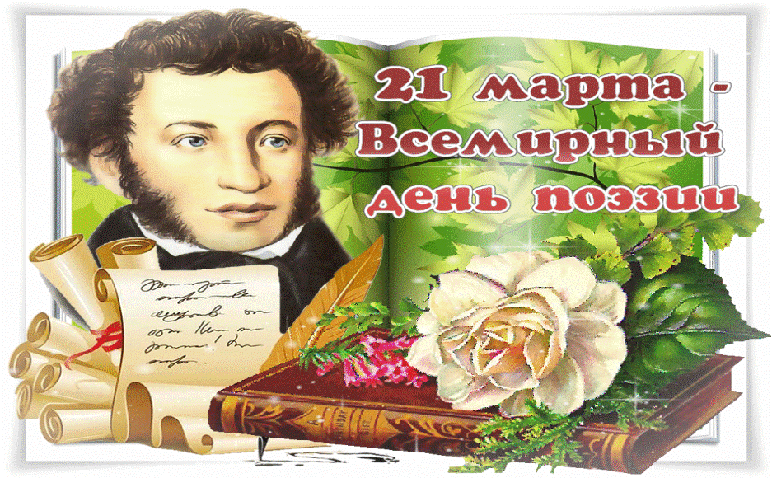

Заместитель директора **Абдулазизова Т.А.**